

|  |
| --- |
| EXTRACT, TRANSFORM, LOAD  Labwork 11  Advanced Refresh Scenarios |

Оглавление

1 Performance of STAR Scheme 3

1.1 Запрос в 3NF 3

1.2 Запрос в STAR 4

1.3 Сравнение и вывод 5

# Performance of STAR Scheme

Для определения перфоманса построенной STAR схемы по сравнению со схемой 3NF используем анализ продажи валенок с 2012 по 2017 год. Построим запрос в каждой схеме и проаанлизируем полученные результаты.

## Запрос в 3NF

Для получения необходимых данных нам нужно сделать 4 Join таблиц.

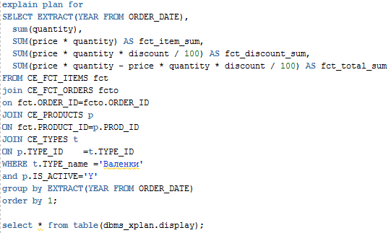

Результат был выполнен за 0,279 секунд:

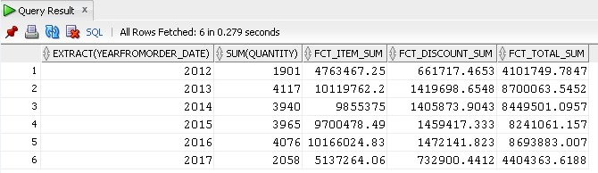

План выполнения:

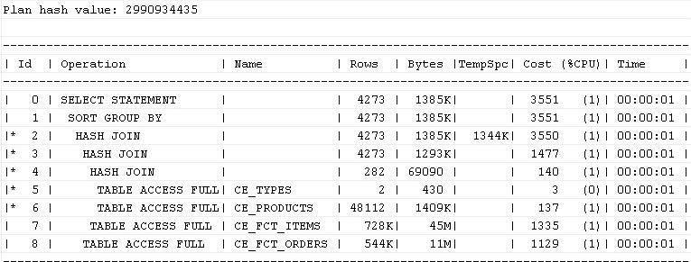

## Запрос в STAR

Для получение того же результата в схеме Star нам нужно сделать 1 Join.

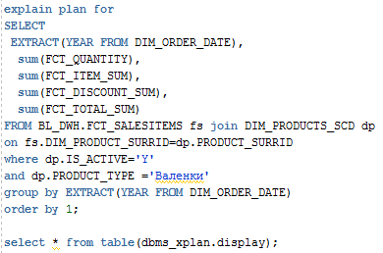

Результат был получен за 0,149 секунд

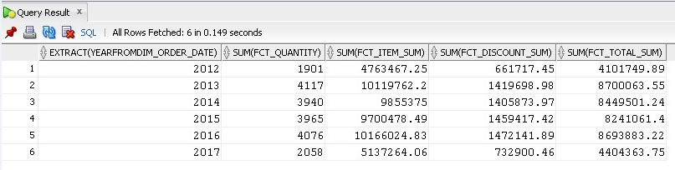

План выполнения:

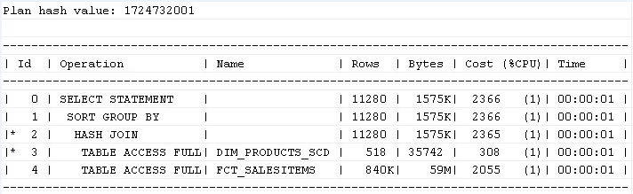

## Сравнение и вывод

Не смотря на то, что в запросе схемы Star пришлось вытянуть более 11 280 строк в сравнении c 4 273 строками в схеме 3NF, скорость выполнения в звезде увеличилась в 2 раза. Это связано прежде всего с тем, что данные в Star схеме уже сагрегированы в определенных разрезах, и, хотя и применяется суммирование, но строк для агрегации стновится значительно меньше.

Из этого можно сделать вывод, что в схеме звезда запросы выполняются намного быстрее, а следовательно основная цель DWH достигнута.